**Мероприятие «Вот такие ребусы!»**

**в рамках недели «Математическая грамотность» 2020-2021 учебный год**

**Цель занятия**: формирование познавательного интереса к предметной области математики

**Задачи:**

* способствовать повышению познавательной активности учащегося;
* корректировать мыслительные процессы, восприятие, память, различные аспекты внимания;
* создать условия для обеспечения успешности учащегося.

**План занятия «Вот такие ребусы!»**

1. Что такое ребус?
2. История ребусов.
3. Как разгадать ребус?
4. Игра «Математические термины в ребусах»

**Ход занятия.**

*Математика!  
Учит нас она считать  
И фигуры узнавать.*  
*Объясняет цифры, знаки,  
И задачки как решать!  
Знать где лево, а где право  
Знать длину и ширину.  
Понимать значение: «равный»,  
«Больше», «меньше», высоту.*  
*Математика – точна,  
Математика – нужна!  
Дети любят всё считать,  
Нужно только понимать!*

***«Что такое ребус?»***

Слово ***ребус***происходит от слова «res», что в латинском означает предмет или вещь, а как таковой «ребус» означает множественное число латинского слова.

***В толковом словаре С.И. Ожегова даётся такое толкование слова «ребус» - « загадка, в которой искомое слово или фраза изображены комбинацией фигур, букв или знаков»***

***«История ребуса»***

Ребус играл очень важную роль в образовании письменности всех веков и народов, ведь даже пещерные люди писали на древних скалах рисунками, которые понимали только они, позже эти рисунки переходили в первые буквы названий этих рисунков. Сами ребусы, которые мы привыкли видеть зародились во Франции в середине пятнадцатого века.

В Россию ребусы пришли только в XIX веке.

С тех пор прошло больше сотни лет, а детские ребусы по-прежнему остаются на пике популярности у маленьких умников и их родителей. Чем хороша эта игра, так это своей бесконечностью: сколько слов уже зашифровано с помощью картинок – а новых загадок все равно можно придумать гораздо больше!

***Как разгадать ребус?***

Для того чтобы решать и составлять ребусы, надо знать правила и приемы, которые употребляются при их составлении. Прочтите и запомните эти правила. Для большей наглядности некоторые из них пояснены примерами.

1. Названия всех предметов, изображенных в ребусе, читаются только в именительном падеже и единственном числе. Иногда нужный объект на картинке указывается стрелкой.

2. Очень часто предмет, изображенный в ребусе, может иметь не одно, а два или больше названий, например «глаз» и «око», «нога» и «лапа» и т. п. Или же он может иметь одно общее и одно конкретное название, например «дерево» и «дуб», «нота» и «ре» и т. п. Подбирать нужно подходящее по смыслу.

**Умение определить и правильно назвать изображенный на рисунке предмет представляет одну из главных трудностей при расшифровке ребусов. Кроме знания правил, вам понадобятся смекалка и логика.**

3. Иногда название какого-либо предмета не может быть использовано целиком - необходимо отбросить в начале или в конце слова одну или две буквы. В этих случаях употребляется условный знак — **запятая**. Если запятая стоит слева от рисунка, то это значит, что от его названия нужно отбросить первую букву, если справа от рисунка — то последнюю. Если стоят две запятые, то соответственно отбрасывают две буквы и т. д.

4. Если два каких-либо предмета или две буквы нарисованы одна в другой, то их названия читаются с прибавлением предлога **«в»**. Например: «в-о-да», или «не-в-а, или «в-о-семь»

5. Если какая-либо буква состоит из другой буквы, то читают с прибавлением **«из»**. Например: «из-б-а» или «вн-из-у» или «ф-из-ик»

6. Если за какой-нибудь буквой или предметом находится другая буква или предмет, то читать нужно с прибавлением **«за»**

7. Если одна фигура или буква нарисована под другой, то читать нужно с прибавлением **«на»**, **«над»** или **«под»** - выбирайте предлог по смыслу.

8. Если по какой-либо букве написана другая буква, то читают с прибавлением «по».

9. Если одна буква лежит у другой, прислонена к ней, то читают с прибавлением «у»

10. Если в ребусе встречается изображение предмета, нарисованного в перевернутом виде, то наименование его нужно читать с конца. Например, нарисован «кот», читать нужно «ток», нарисован «нос», читать нужно «сон».

11. Если нарисован предмет, а около него написана, а потом зачеркнута буква, то это значит, что букву эту надо выбросить из полученного слова. Если же над зачеркнутой буквой стоит другая, то это значит, что нужно ею заменить зачеркнутую. Иногда в этом случае между буквами ставится знак равенства

12. Если над рисунком стоят цифры, например, 4, 2, 3, 1, то это значит, что сначала читается четвертая буква названия объекта, изображенного на рисунке, потом — вторая, за ней — третья и т. д., то есть буквы читаются в том порядке, который указан цифрами.

13. Если какая-либо фигура в ребусе нарисована бегущей, сидящей, лежащей и т. п., то к названию этой фигуры надо прибавить соответствующий глагол в третьем лице настоящего времени (бежит, сидит, лежит и т. д.), например «у-бежит».

14. Очень часто в ребусах отдельные слоги «до», «ре», «ми», «фа» изображают соответствующими нотами. Например, слова, записанные нотами читаем: «до-ля», «фа-соль»

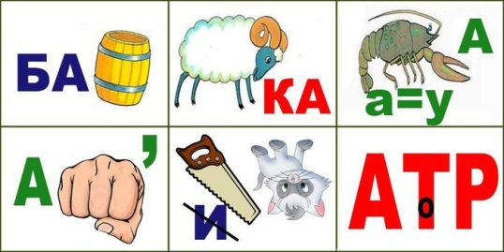 Бабочка, баранка, рука, акула и т. Д.

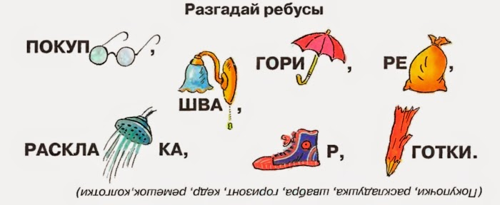 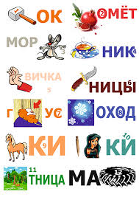

***Конкурс «Отгадай ребус»***

Предлагаю поучаствовать в конкурсе «Отгадай ребус самостоятельно».

Составь ребусы на любые темы, оформи свои ребусы на альбомном листе.

***Подведение итогов.***

В ходе нашего занятия в мир ребусов вы показали стремление к изучению нового, внимательность в разгадывании ребусов, а главное, интерес к математике. А также получили частичку положительного эмоционального настроя, а значит время потрачено не зря.